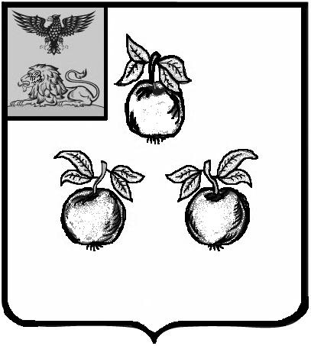

БЕЛГОРОДСКАЯ ОБЛАСТЬ

АДМИНИСТРАЦИЯ МУНИЦИПАЛЬНОГО РАЙОНА

«КОРОЧАНСКИЙ РАЙОН»

ПОСТАНОВЛЕНИЕ

Короча

«_____»__________________ 2022 г. №_________

О выявлении правообладателя
ранее учтенного объекта недвижимости

В соответствии со статьей 69.1 Федерального закона от 13 июля 2015 года № 218-ФЗ «О государственной регистрации недвижимости» администрация муниципального района «Корочанский район» п о с т а н о в л я е т:

В отношении земельного участка с кадастровым номером 31:09:1505001:30 общей площадью 1131 кв.м, расположенного по адресу: Белгородская область, Корочанский район, х. Полянское, ул. Полянская, в качестве его правообладателя, владеющего данным земельным участком на праве собственности, выявлена Панова Валентина Николаевна, … года рождения, место рождения: …, паспорт гражданина Российской Федерации серия …, выдан …, код подразделения: …, СНИЛС …, проживающая по адресу: ….

Право собственности Пановой Валентины Николаевны на указанный в пункте 1 настоящего постановления земельный участок подтверждается материалами наследственного дела … к имуществу умершей 6 июня 2001 года Городовой Екатерины Антоновны (письмо от 26 мая 2022 года № 803, выданное нотариусом Корочанского нотариального округа Белгородской области Ореховой Юлией Владимировной) (прилагается).

Комитету муниципальной собственности и земельных отношений администрации района (Бувалко И.В.) в срок не более пяти рабочих дней со дня принятия данного постановления:

- направить заявление о внесении в Единый государственный реестр недвижимости сведений о правообладателе на указанный в пункте 1 настоящего постановления объект недвижимости;

- направить копию данного решения Пановой В.Н. по адресу регистрации по месту жительства, либо вручить с распиской в получении.

Контроль за исполнением постановления возложить на заместителя главы администрации района – председателя комитета муниципальной собственности и земельных отношений Бувалко И.В.

Глава администрации
Корочанского района Н.В. Нестеров

